MG0218 |  | Качалка на пружине "Гусеница"
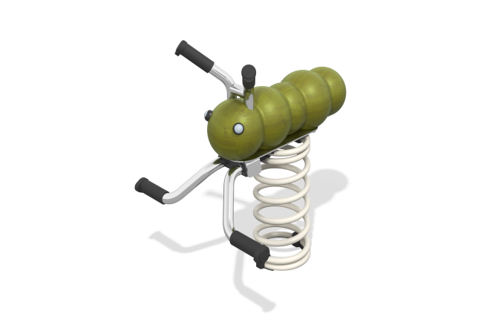

Размеры, мм: | 585x720x811 | Вес, кг: | 35
Характеристики материалов
Материалы: клееный брус хвойных пород, металл, нержавеющая сталь, пластик.
Комплектация: каркас -1 шт.,пружины- 1 шт., комплект крепежа – 1 шт.
Корпус качалки выполнен из оцилиндрованного клееного бруса сосны диаметром 200 мм. Грани и углы скруглены, поверхности отшлифованы и покрыты в два слоя тонированным и бесцветным лаком.
«Усики» и опоры для ног, выполненные в виде лапок, изготовлены из круглой трубы из нержавеющей стали диаметром 33,7 мм.
Накладки в виде глаз выполнены из пластика.
Опоры для ног защищены накладками из атмосферостойкой резины.
В качестве подвижной опоры используется пружина тип 425 мм х 200 мм х 20 мм торцевого поджатия.
В оборудование используется крепеж из нержавеющей стали. Выступающие части резьбовых соединений и открытые части труб закрыты пластиковыми заглушками.
Покрытие элементов:
- металл - порошковый цинкогрунт, порошковая краска;
- брус - грунтовка лессирующая, водно-дисперсионный лак.

